ESERCITAZIONE Analisi dei dati e rappresentazione delle informazioni

Dati scelti per l’analisi: World Bank CO2

Prima Parte

Obiettivo
Conoscere i dati a disposizione, effettuare un’analisi generale, individuare caratteristiche e fenomeni

I dati presenti nel dataset World Bank CO2 rappresentano le emissioni di CO2 totali e pro-capite per ogni singolo stato dal 1960 al 2011 e sono espresse rispettivamente in chilotonnellate (kT) e in tonnellate metriche (metric tons)

Analizzando i dati si nota subito l’andamento crescente delle emissioni totali a livello mondo.

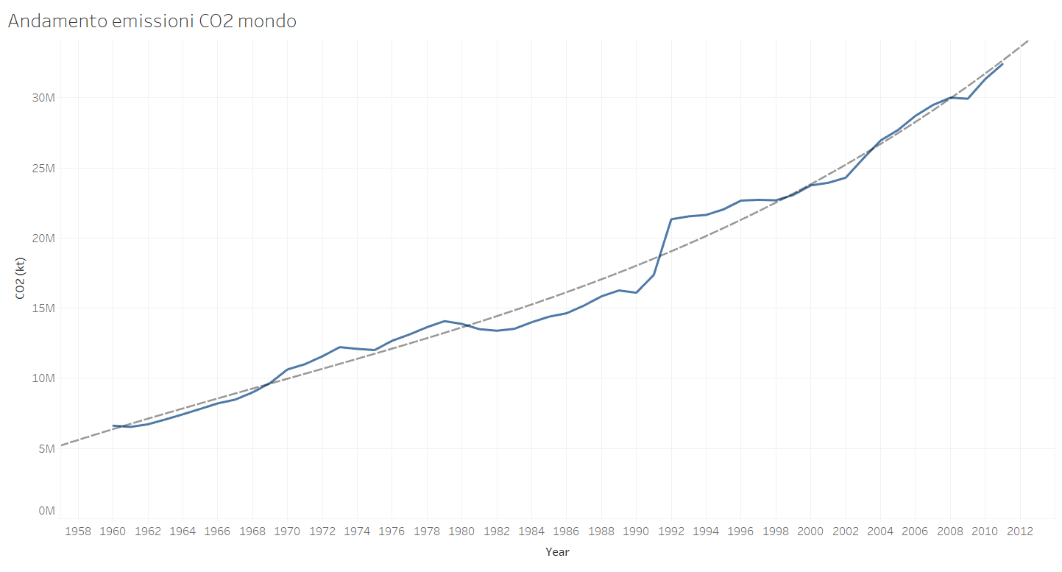
La linea di tendenza che rappresenta meglio i dati è polinomiale in quanto si denota un aumento nella velocità di emissioni negli ultimi anni.

Osservando le emissioni totali prodotte dai singoli stati emerge che i primi produttori di CO2 sono gli Stati Uniti d’America con 244 milioni di kT seguiti dalla Cina con 137 milioni di kT di CO2.

Considerando che non tutti i dati per ogni stato sono stati rilevati, lo stato con minori emissioni è il Liechtenstein con 304 kT.

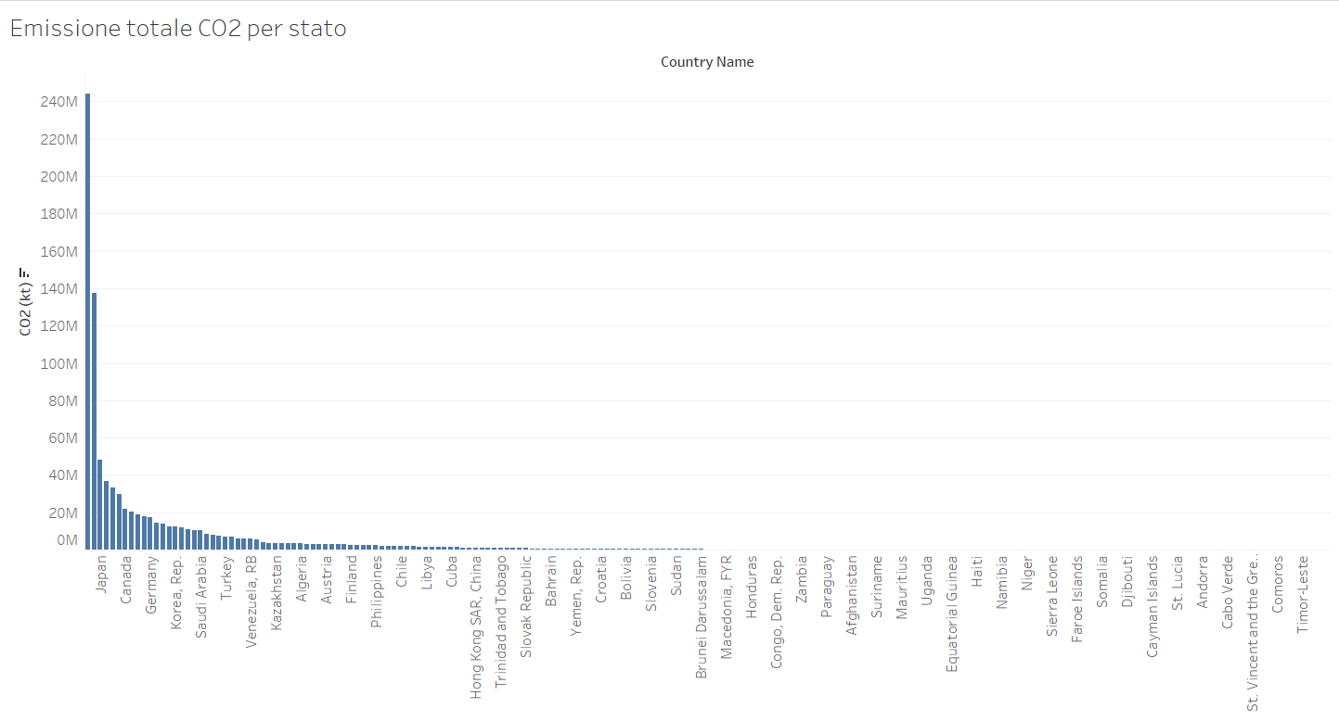

Seconda Parte

Obiettivo
Completare l’analisi dei dati e produrre alcune tabelle e grafici che “portino alla luce” particolari andamenti o situazioni (completare sempre con titolo e sottotitolo esplicativo).

Analizzando più nello specifico l’andamento nella produzione di CO2 nel tempo, dal 1960 al 2012, per ogni singolo stato appare chiaro l’incremento delle emissioni da parte della Cina dalla fine degli anni 70’, poi dal 2000 la velocità di produzione aumenta notevolmente fino a diventare dal 2005 il primo produttore al mondo di CO2 superando gli Stati Uniti e continuando a crescere molto velocemente.

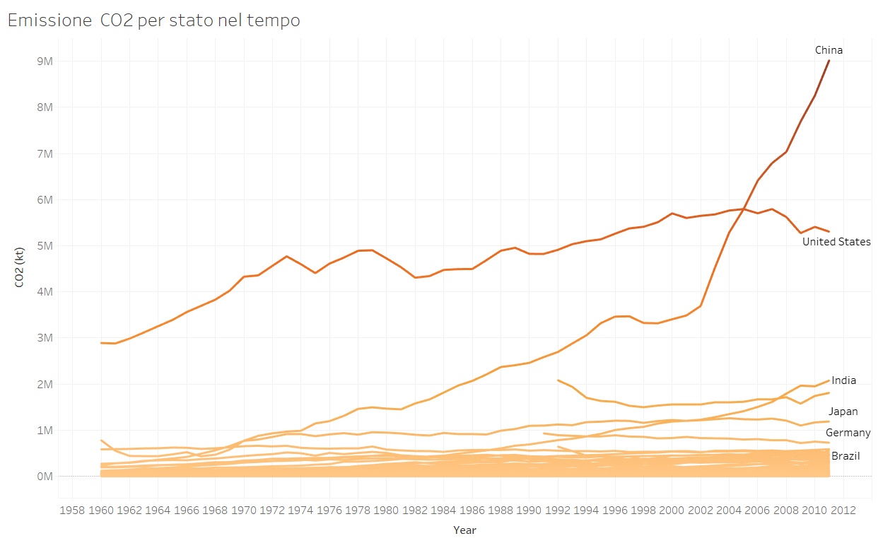

Dal grafico seguente, si può evidenziare anche il trend ascendente delle emissioni dell’India, più lento rispetto alla Cina ma ugualmente rimane uno stato da tenere in osservazione.

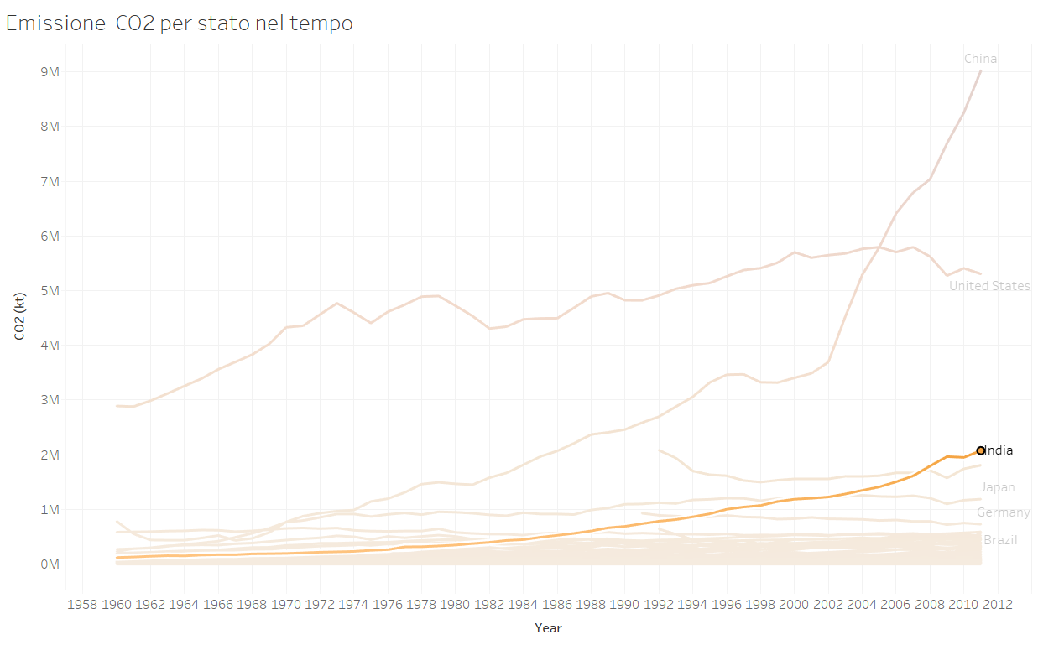

Altri grafici interessanti

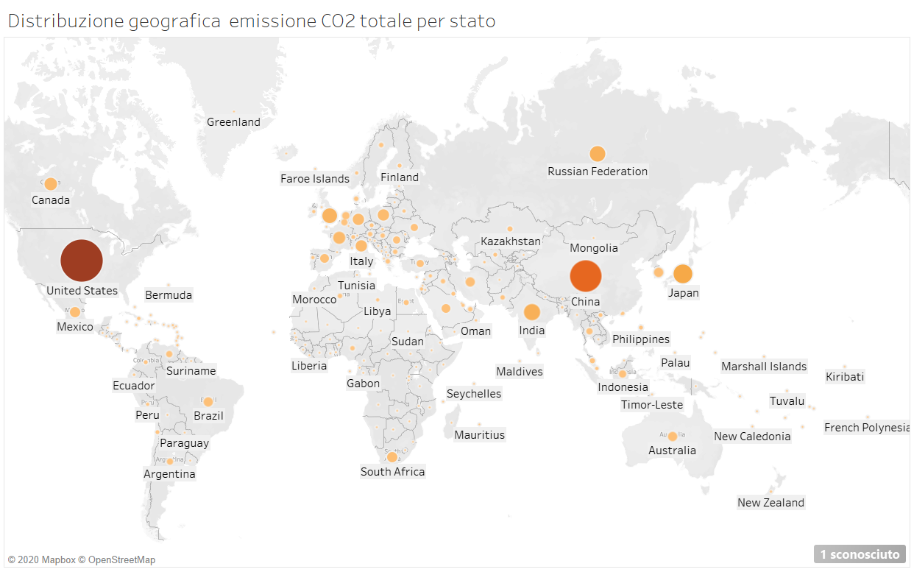

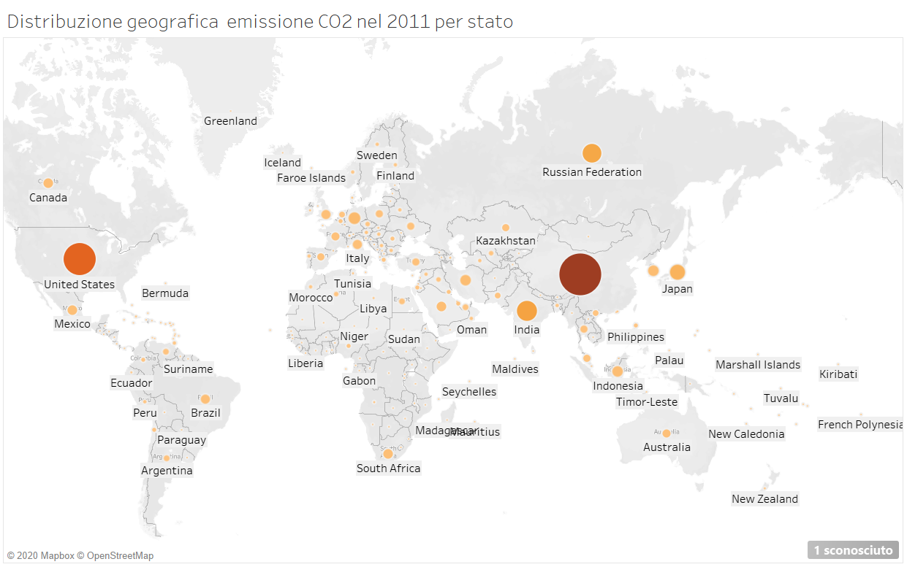

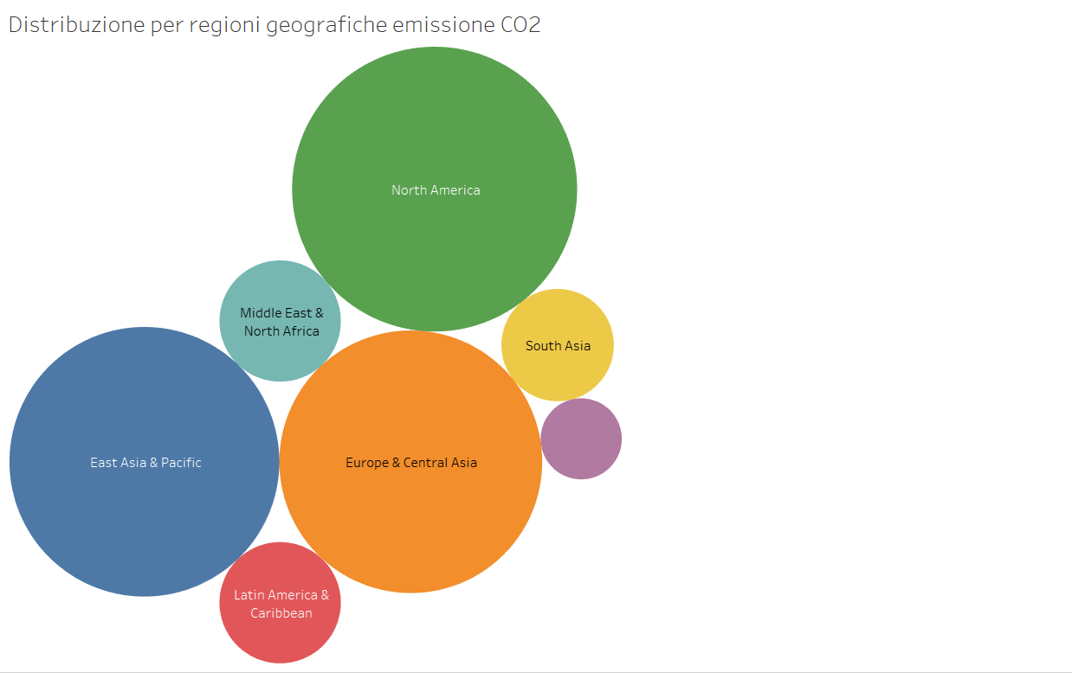

Descrivere l’obiettivo raggiunto con l’analisi

Con l’utilizzo del software Tableau Pubblic è stato possibile ricavare i seguenti risultati

- Andamento complessivo delle emissioni livello mondo
- Confronto della somma delle emissioni dal 1960 al 2011 per ogni stato per valutare i primi e gli ultimi produttori
- Andamento dell’emissione di CO2 per ogni stato nel tempo per analizzare i trend

